DETECTOR DE SPAM Y NO SPAM
En este documento estaré recolectando información, código, e investigaciones que me sirvieron para desarrollar el proyecto utilizando el entrenamiento de un modelo de IA para que detecte mediante patrones, si un correo es spam o no.
Bueno, primeramente estuve investigando que el lenguaje que me ofrece las mejores ventajas es Python, porque?, porque es el que mas librerías tiene a la hora de trabajar con cosas relacionadas a IA.
Asi que bien, mediante esa investigación, descubri que existen variedad de librerías, las que mas me llamaron la atención fueron las siguientes:
- Pandas: librería que me permite manipular una basta cantidad de datos mediate código.
- Numpy
- Unicodedata
- TfidVectorizer
- Tensorflow: la librería que hace la magia de las IA, desarrollada por Google, es una librería basta para trabajar con redes neuronales y entrenamiento de IAs.
- re
pip install keras-preprocessing

Bien, entonces, lo que hice fue buscar un dataset con información de mensajes que son SPAM y mensajes que no son SPAM, es de extensión .csv, y lo primero que hice fue leer ese archivo de la siguiente forma:
import pandas as pd
# Esta es una función que sirve para leer un archivo CSV en un DataFrame
df = pd.read_csv("Datasets/emails/correos_es_prueba.csv")
# muestro sus primeras filas
print("Las primeras filas del DataFrame son:")
print(df.columns)
print(df.head())
# si quiero extraer una columna especifica del dataset
print(df[["Email No.", "Prediction"]].head())

CONFIGURACION DE ENTORNO VIRTUAL EN PYTHON
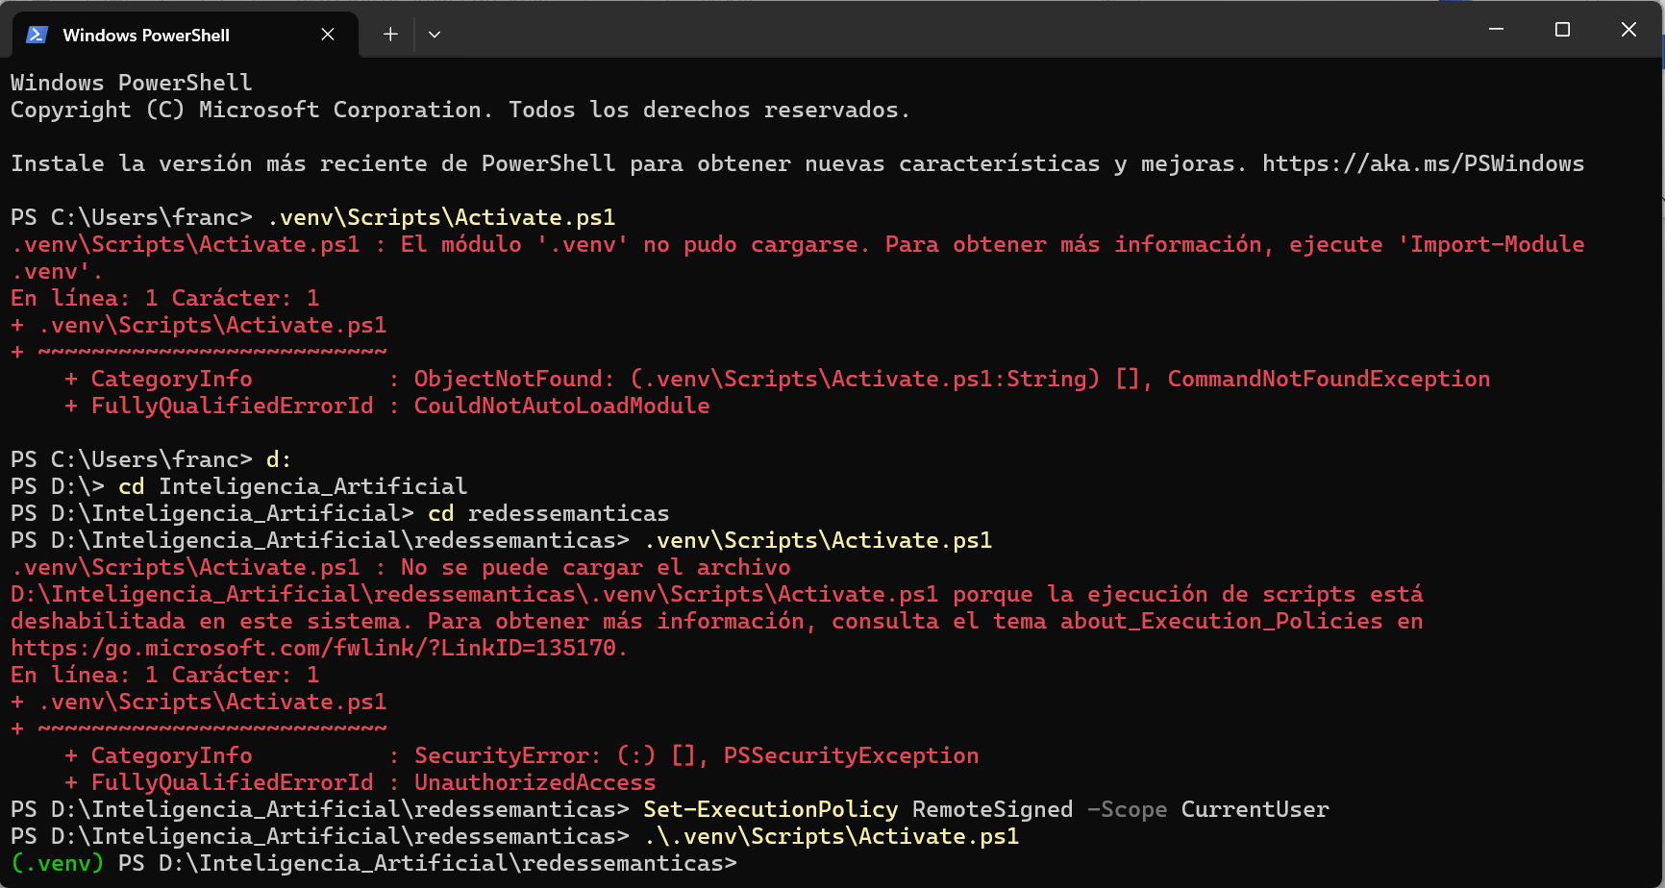
Windows PowerShell
Copyright (C) Microsoft Corporation. Todos los derechos reservados.

Instale la versión más reciente de PowerShell para obtener nuevas características y mejoras. https://aka.ms/PSWindows

PS C:\Users\franc> .venv\Scripts\Activate.ps1
.venv\Scripts\Activate.ps1 : El módulo '.venv' no pudo cargarse. Para obtener más información, ejecute 'Import-Module
.venv'.
En línea: 1 Carácter: 1
+ .venv\Scripts\Activate.ps1
+ ~~~~~~~~~~~~~~~~~~~~~~~~~~
+ CategoryInfo : ObjectNotFound: (.venv\Scripts\Activate.ps1:String) [], CommandNotFoundException
+ FullyQualifiedErrorId : CouldNotAutoLoadModule

PS C:\Users\franc> d:
PS D:\> cd Inteligencia_Artificial
PS D:\Inteligencia_Artificial> cd redessemanticas
PS D:\Inteligencia_Artificial\redessemanticas> .venv\Scripts\Activate.ps1
.venv\Scripts\Activate.ps1 : No se puede cargar el archivo
D:\Inteligencia_Artificial\redessemanticas\.venv\Scripts\Activate.ps1 porque la ejecución de scripts está
deshabilitada en este sistema. Para obtener más información, consulta el tema about_Execution_Policies en
https:/go.microsoft.com/fwlink/?LinkID=135170.
En línea: 1 Carácter: 1
+ .venv\Scripts\Activate.ps1
+ ~~~~~~~~~~~~~~~~~~~~~~~~~~
+ CategoryInfo : SecurityError: (:) [], PSSecurityException
+ FullyQualifiedErrorId : UnauthorizedAccess
PS D:\Inteligencia_Artificial\redessemanticas> Set-ExecutionPolicy RemoteSigned -Scope CurrentUser
PS D:\Inteligencia_Artificial\redessemanticas> .\.venv\Scripts\Activate.ps1
(.venv) PS D:\Inteligencia_Artificial\redessemanticas>

